Lista de media docena de dinámicas de grupo
que puede emplear el educador

¿Cuántas le suenan a Vd. y cuántos alguna vez ha usado?

Para Gran grupo. (Con más de 40-50 miembros)

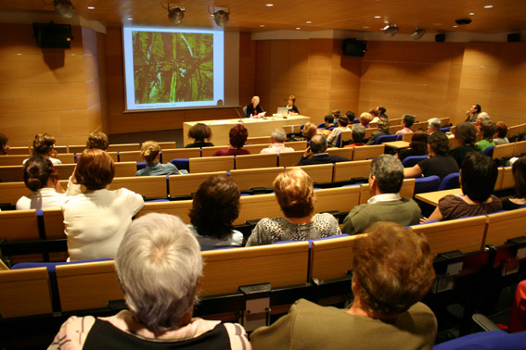

* Conferencia abierta con apoyos visuales o dinámicos
Alguna acción además de hablar al público desde un estrado escenario:
Proyección, presentación de símbolos, recogida de respuestas…

* Philips 6-6
Interrupción una, dos ,tres veces para hacer minigrupos de 6 personas, que en 6 minutos digan o escriban 6 ideas

* Conferencia grabada
Grabación por cámara o máquina fotográfica, con aviso previo y amago de actividad grabadora en algunos momentos improvisados

* Técnica del espía
Aviso de tener varios observadores anónimos entre el público, que harán un miniinforme al final de la intervención

* Exposición explorada
Registro final de participantes con una hoja de respuestas sobre el tema o los problemas de la intervención y exposición

* Mesa redonda abierta (Open round table)
Exposición contrastada o conferencia participada entre varios ponentes. Forma de Debate o de actuación compartida y realmente o aparentemente no uniformada.

Para Medio grupo Participantes entre 10-30 miembros

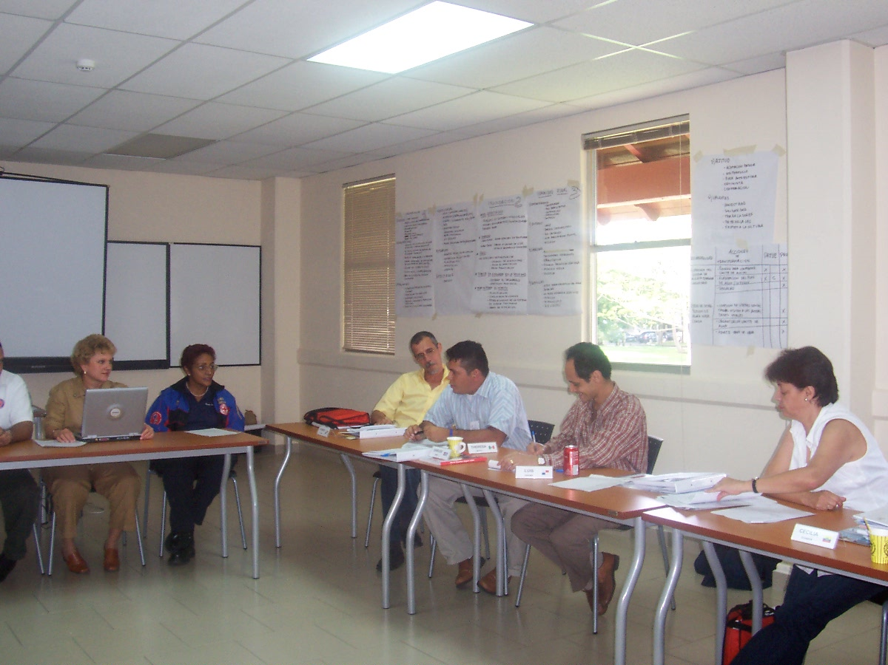

Mesa redonda cerrada (Closed rounde table)
Exposición participada por los asistentes, con posibilidad de intervención a medida que se exponen las ideas o los planteamientos

Lluvia de ideas (brainstomig)
Oferta de participación, o invitación insistente, para que se aporten breves sugerencias o ideas a favor o en contra, dentro del orden de la exposición dirigida

Juego de papeles o representación (Role playing)
Escenificación de opiniones o situaciones diferentes, como comienzo del estudio teórico o reflexivo sobre una situación o planteamiento previamente programado para ser discutido

Técnica del caso
Presentación a partir de uno o varios casos concretos, que se presentan como desafío a los presentes y sobre los que hay que asumir una propuesta o una opinión personal por parte de cada uno de los presentes

Grupo diagnostico (Training Group)

Exposición de un grupo de contraste, que actúa en sentido contrario al del expositor. Luego de expuesto lo inicial, actúa el grupo. Y a partir de sus argumentos o ideas, se analiza por todos los participantes las ideas iniciales del expositor, para llegar al final a demandar conclusiones concretas y operativas

Operación sorpresa

Se prepara algún tipo de incógnita que sólo se revelerá en determinado momento de la exposición teórica. Al llegar el grupo a determinado grado de cansancio, se descubre lo preparado, que tendría que ser algo relacionado con lo expuesto. Puede hacerse hasta dos veces y excepcionalmente hasta tres. (La sorpresa puede ser un mensaje de una persona deseada, la aparición de un interviniente que apoya o combate lo dicho en la exposición, etc.) Tiene que ser algo inesperado que dinamice a los presentes y les rompa la monotonía del a escucha o la rutina del trabajo.

Para Pequeño grupo. (Entre los 3 y 9 miembros)

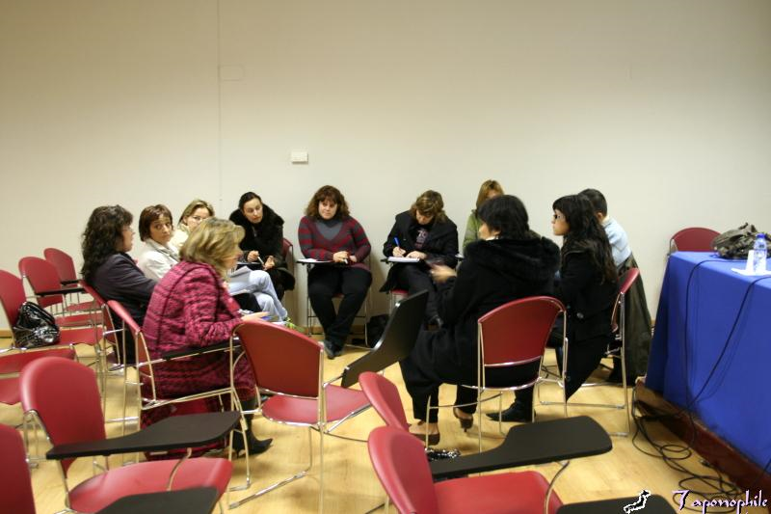

Técnica de la pregunta

Se realiza la exposición de una forma interrogativa, de modo que los miembros participan constantemente con sus propuestas o interrogantes. A veces se preparan demandas o preguntas por escrito y a lo largo de la exposición se descubre, aportan y se refuerza la marcha del dialogo con las intervenciones que se hacen como respuesta a los interrogantes previamente escritos.

Técnica de la oferta

Cada participante expone por orden sus ideas o sus opiniones sobre el asunto de que se trata y luego el animador sistemática, contrasta, completa, rectifica y sistematiza su proposición. Al final cada uno revisa su primera oferta y persiste o rectifica.

Técnica del documento

Se parte y se concluye en el contenido de un documento, escrito, breve, preciso, concreto, en el que se hace un planeamiento y se adelante una solución o respuesta.

* Conversación

Intercambio breve de opiniones o cauces de solución para un problema o interrogante y aportación entre los miembros por oral y escrito, para termina consensuando una postura.

* Técnica de Emaus

Tratamiento de un tema o de una idea entre dos personas más o menos afines, en forma d conversación paseada. En determinado momento, de forma inesperada, aparece un tercero que pregunta, informa, orienta la conclusión de la conversación y se retira para que la pareja inicial clarifique, concreta y prepara un informe para exponer a otro posteriormente.

¿Podríamos analizarnos los presentes
para mutuamente invitarnos a mejorar?

Nivel de  habilidades dinámicas | Escala de  intenciones  (Suposiciones) | Escala de  realidades  (Capacidades)
7. Profesionalidad  Excelente capacidad dinámica | He usado alguna  Soy capaz de  emplear todas  o casi todas | He usado muchas  Me parece que  en cada ocasión hay una buena
6 Habilidad  Buena disposición. Confianza | Me interesan  Y soy capaz de ella  Pero no me agobian | He usado algunas  No tengo prisa  Por probar otras
5 Iniciación.  Capacidad y voluntad de mejora | Es hermoso  el variar para  mejorar. | Alguna vez use una o dos  Sin agobio
4 Interés  Disposición teórica a mejorar | Todos debían saber  Algo de ello  No me interesa  de momento | No las uso ,pero son cosas  Interesante  Para otros
3 Sorpresa.  Descubrimiento y posibilidades | No me ha ocurrido tener que usarlo | No he usado nunca estas cosas
2 Curiosidad.  Gusto especulativo, pero pasivo | No tiene que ver nada conmigo  Tengo algo mejor | Puede ser que a algunos se interesen por ello
1. Pasividad,  Evidente rutina, Indiferencia | Yo no creo en esas cosas  Es perder tiempo | No he realizado ninguna  No creo en ellas

Porcentajes y situación de nuestro ambiente docente

Hay unos datos sugeridos ¿Son aceptables?

Hay unos datos propuestos Acaso los reales

Grado 7 | 2 % %
Grado 6 | 5 % %
Grado 5 | 13 % %
Grado 4 | 20% %
Grado 3 | 30% %
Grado 2 | 20% %
Grado 1 | 10% %

